# 概述

crontab是Linux系统中用于定时执行任务的工具。通过配置crontab文件，你可以设置周期性任务，例如每天备份文件、定时运行脚本等。

# 使用

## 基本操作

以下是crontab的基本命令及其用途：

### 查看当前用户的定时任务

crontab -l

- 如果当前用户没有定时任务，会显示no crontab for user。

### 编辑当前用户的定时任务

crontab -e

- 默认打开用户的crontab文件（通常使用系统默认的文本编辑器，如vim或nano）。

- 修改完成后保存，定时任务会自动生效。

### 删除当前用户的所有定时任务

crontab -r

- 注意：此命令会清空所有任务，且不可恢复，请谨慎使用。

### 删除当前用户的定时任务并要求确认

crontab -i -r

- 系统会提示确认删除：

Remove crontab for user? (y/n)

### 为指定用户操作crontab（需超级用户权限）

- 查看其他用户的定时任务：

crontab -u username -l

- 编辑其他用户的定时任务：

crontab -u username -e

- 删除其他用户的定时任务：

crontab -u username -r

### 检查cron服务的状态

- 启动、停止或检查cron服务：

sudo systemctl status cron

sudo systemctl start cron

sudo systemctl stop cron

sudo systemctl restart cron

### 检查任务是否运行

- 查看cron的运行日志（根据系统可能位于以下位置）：

sudo tail -f /var/log/syslog

或

sudo tail -f /var/log/cron

### 导入和导出crontab配置

- 导出当前用户的定时任务到文件：

crontab -l > crontab_backup.txt

- 从文件导入定时任务：

crontab crontab_backup.txt

### 禁用crontab权限

- 有时系统管理员会禁用某些用户的crontab权限。以下文件可以限制或允许用户使用crontab：

- /etc/cron.allow：列出允许使用crontab的用户。

- /etc/cron.deny：列出禁止使用crontab的用户。

## 时间格式

### 分/时/日/月/星期

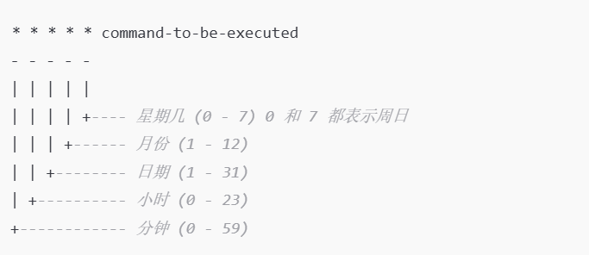

分 时 日 月 星期

*代表每一（*代表每分钟）

，代表并列（20,30代表第20分钟和第30分钟）

-代表连续（20-30代表20分钟到30分钟）

/代表整除（*/2代表第2、4、6...58分钟，0/2等价于*/2,1/2代表第1、3、5...59分钟）

星期可以使用MON等英文字母，同时可以使用W指定工作日

日/月可以使用L表示最后一天

### 特殊时间关键词

crontab 支持一些特殊关键词简化时间配置：

@reboot：在系统重启后执行。

@yearly 或 @annually：每年一次，等同于 0 0 1 1 *。

@monthly：每月一次，等同于 0 0 1 * *。

@weekly：每周一次，等同于 0 0 * * 0。

@daily 或 @midnight：每天一次，等同于 0 0 * * *。

@hourly：每小时一次，等同于 0 * * * *。

示例：

@reboot /path/to/your/script.sh

## 环境变量

crontab 默认执行的任务可能没有你平时使用的终端环境变量。例如：

如果脚本需要特定的 PATH，可以在 crontab 顶部手动指定：

PATH=/usr/local/bin:/usr/bin:/bin

## 日志和调试

cron 的日志通常在 /var/log/syslog（部分系统在 /var/log/cron）。 查看日志以调试任务：

tail -f /var/log/syslog

如果任务未按预期执行，检查：

1、脚本路径是否正确。

2、脚本是否有执行权限。

3、使用完整路径指定命令。

# 应用